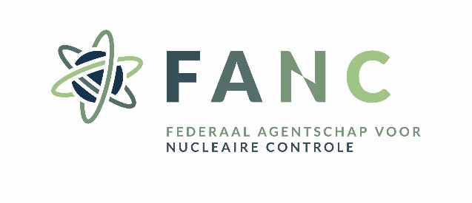

Departement Gezondheid & Leefmilieu
Bescherming van de Gezondheid

Formulier permanente vorming

Dit formulier dient te worden gevoegd bij de aanvraag tot verlenging van een erkenning als arbeidsgeneesheer belast met het medisch toezicht van beroepshalve blootgestelde werknemers (krachtens art. 75 van het ARBIS) dat dient geadresseerd te worden aan het Federale Agentschap voor Nucleaire Controle.

A. Aanvrager:

Naam: Voornaam:

Geboorteplaats- en datum:

B. Overzicht van permanente vormingsactiviteiten:

Datum | Aantal punten | Aard van de activiteit | Onderwerp en belangrijkste conclusies

Datum: Handtekening aanvrager:

